Ешкім де, ешқашан да ұмытылмайды
Атамның ерлігі ұрпағына үлгі

Ол күндердің өшпес даңқы...

Қазақ – жанынан намысын биік қоятын жігерлі де, батыр халық. Алаш батырлары адамдығы мен батылдығын, парасаты мен жүректегі мейірімін биік ұстағап, ел басына күн туғанда аянып қалмай, сұрапыл соғыста қан кешкен.
Міне, Ұлы Отан соғысының жеңіспен аяқталғанына да 75 жылдай уақыт өтіпті. Қанды қырғынды өз көзімен көріп, от кешкен ардагерлер қатары күннен-күнге азайып бара жатыр. Осындайда, Мұқағалидің:
Неменеге жетістің, бала батыр?
Қариялар азайып бара жатыр.
Бірі мініп келместің кемесіне,
Бірі күтіп, әнеки, жағада тұр, - деген өлең жолдары еріксіз есіңе оралады. Әйтседе, қарттардың қатары сирегенмен, ерен ерлігі, батырлығы жас ұрпақтың мәңгі жадында.
Сол сұм соғыстың қанды қырғынын көзімен көрген – менің атам, әкемнің әкесі Әнуар Өсеров. Ол 1924 жылы 28 қарашада Торғай ауданы, Тосын ауылдық кеңестің «Қарақамыс» деген жерінде дүниеге келген. Түйемойнақ орта мектебінің 6 сыныбын бітіріп, жастайынан еңбекке ерте араласып, колхозда түрлі жұмыстар атқарды.
1942 жылы әскерге шақырылғанда атам небары 17-18 жас шамасында еді. Алдымен Тройцк қаласында соғысқа даярлық жиынынан өтті. Сол жылы ІІ Укараин майданы, 7 бригадасының, 30-батальонда, 1943 жылы Днепр өзені бойындағы Камчуг қаласында соғысқа кірген. Корсунь – Шевченко айқасына қатысқан. Украина азат етілген соң, Молдавия жеріндегі зұлматты көрді. Кейін Румынияны, Венгрияны азат етуге қатысқан. Одан әрі Австрияға өтіп, шекарасындағы Ло қаласын азат ету жолында ерлікпен айқасты. 1945 жылы фашистік Германияны жеңген соң да, елге оралмады. Меллитаристік Жапонияға қарсы соғысқа қатысып, 1949 жылға дейін Закарпатье аймағында бөлімше командирі ретінде әскери қызметте болды. Тек, 1949 жылы елге аман-есен оралған.
Атам соғыстағы ерен ерлігі үшін «І дәрежелі Ұлы Отан соғысы» ордені, «Ерлігі үшін», «Буддапешті алғаны үшін», 1941-1945 жылдары Ұлы Отан соғысында «Германияны жеңгені үшін» медальдарымен марапатталған. 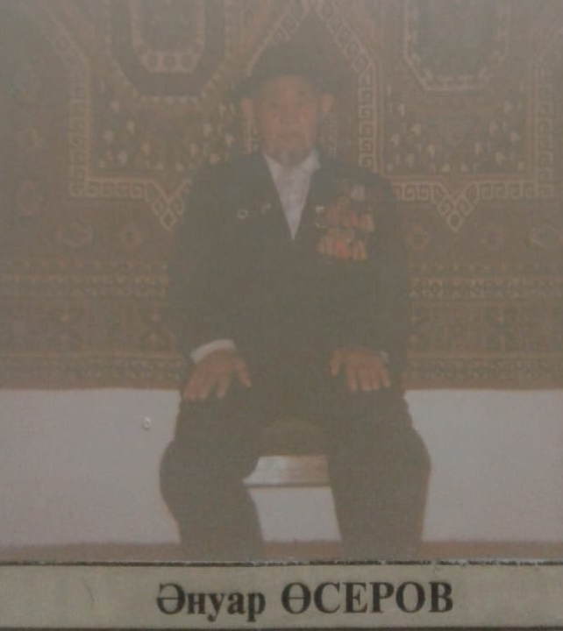 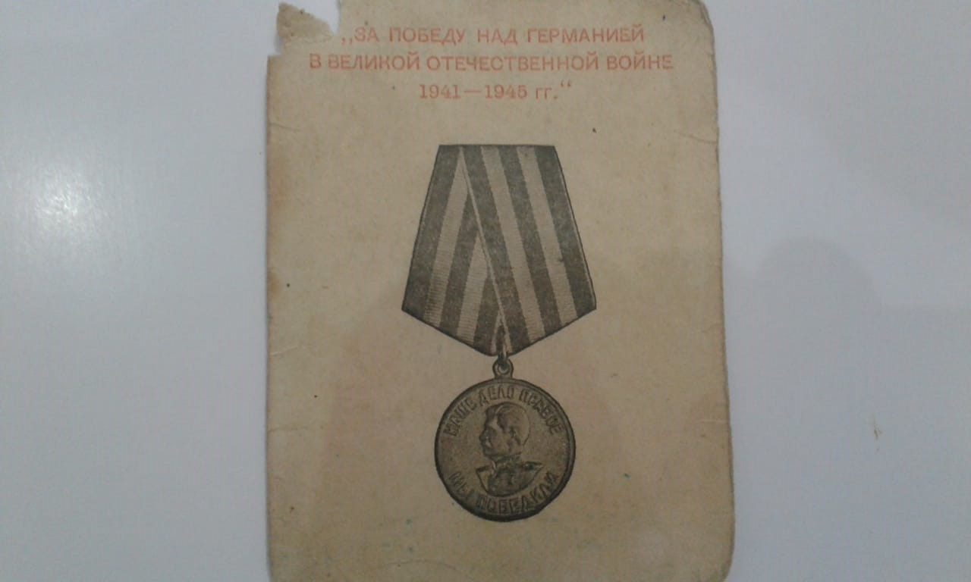

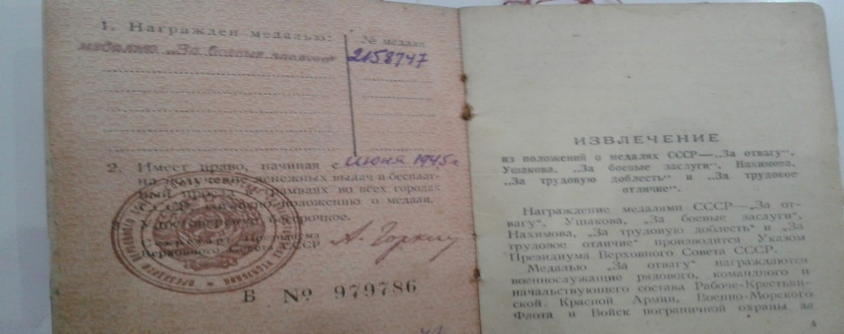

Сондай-ақ, Жеңістің, Қарулы Күштердің елеулі жылдарының төс белгілерін алды.
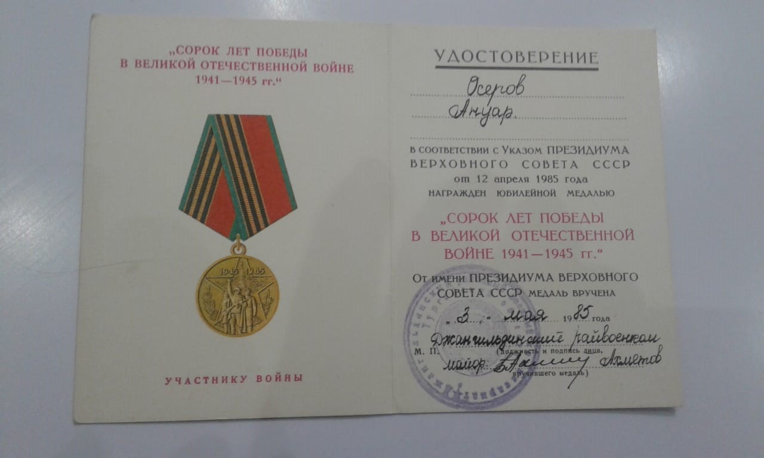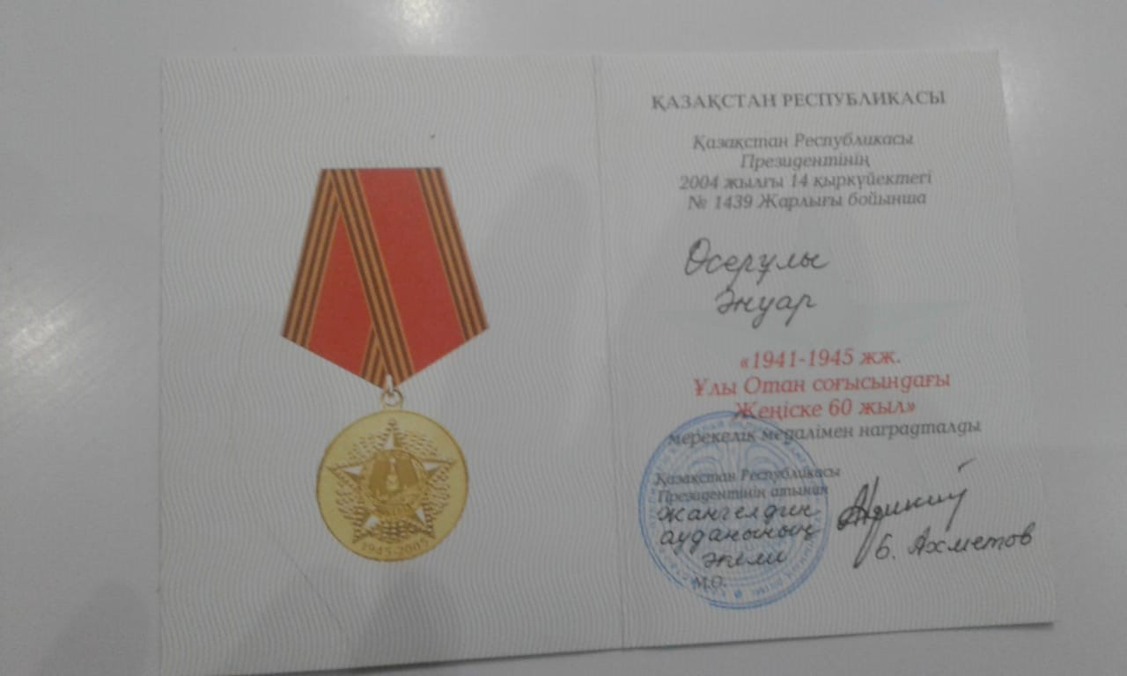

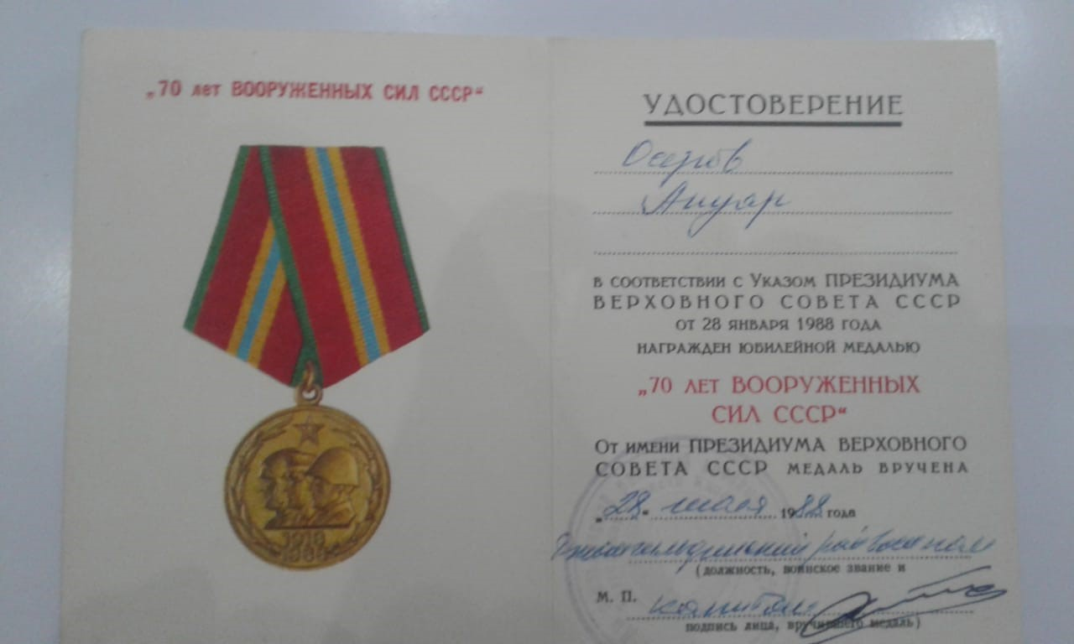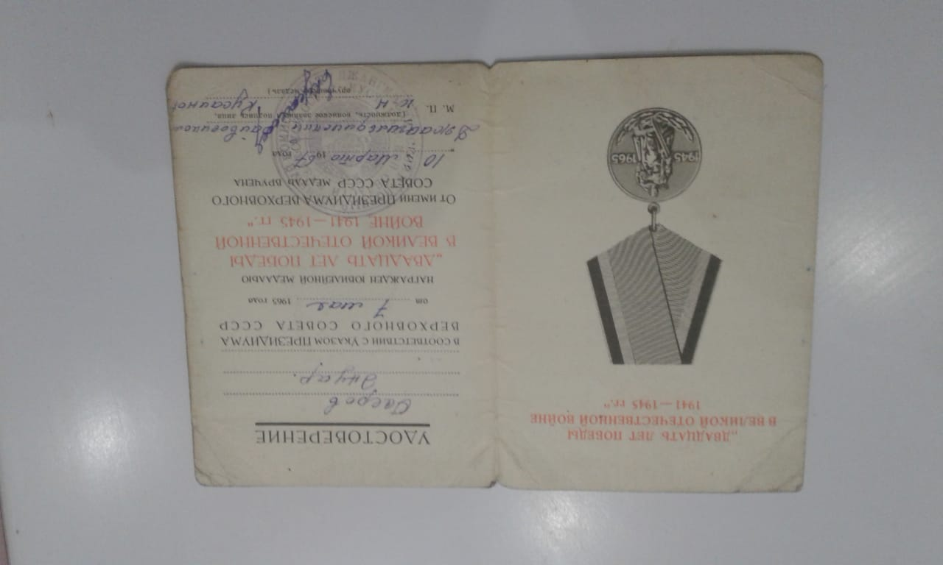

Елге оралғаннан кейін де, атам соғыстан қажыған елдің еңсесін көтеруге аянбай кірісіп кетті. Тосын ауылында «Кызыл отау» меңгерушісі, 1960 жылы КПСС ХХІ съезд атындағы совхозда директордың шаруашылық жөніндегі орынбасары, 1970 жылы бастап кассир болып қызмет атқарды.
1984 жылы зейнеткерлікке шықса да, Ақшығанақ ауылындағы қоғамдық жұмыстарға белсене араласты. Ауылдық ардагерлер ұйымы кеңесінің мүшесі ретінде ол жас буын тәрбиесі, салт-дәстүрді орнықтыру, қарияларға қамқорлық жасау тұрғысында өзіндік жұмыстар атқарды.
Атам майдандағы естеліктерін, соғыс туралы айтқанды ұнатпайтын. Немерелеріне әрдайым: «ондай сұм соғысты сендер көрмеңдер, замандарың бейбіт болсын», - күрсініп отырушы еді. Ондағысы соғыстағы сұмдықты, қатігездікті білмей-ақ қойсын дегені болар.
Атам ұл-қыз өсіріп, бәріне тәлім-тәрбие берді. Немерелерінің ардақты атасы, елінің қазыналы қариясы болды. Әр сөзі, әр іс-әрекеті дүйім жұртқа өнеге еді. 2007 жылы ақпанның ақ боранында сұм ажал атамды 83 жасында арамыздан мәңгіге алып кетті.
Соңында қалған балалары мен немерелеріне, шөберелеріне атамның жүріп өткен өмірі жол сілтер шам-шырақ тәрізді, ақ жолдан адастырмайды. «Тектіден текті туады, тектілік тұқым қуады» демей ме дана халқымыз, осындай кемеңгер атадан тарап тексіз, білімсіз, өнегесіз болуға ұрпағының хақысы жоқ деп ойлаймын.
Оның аяулы есімін ұлықтау – ұрпағына парыз. Атам тілеген бейбіт заманда ұрпағы өсіп-өніп, адамзат енді ондай сұм соғысты көрмесе екен деп тілеймін.

МКҚК «Қошақан» балабақшасының тәрбиешісі: Өсер Гүлжанар Берікқызы

